OBJAVA ZA MEDIJE

U HRVATSKOJ AKADEMIJI ZNANOSTI I UMJETNOSTI DODIJELJENE NAGRADE ZA KRATKU PRIČU VEČERNJEG LISTA RANKO MARINKOVIĆ

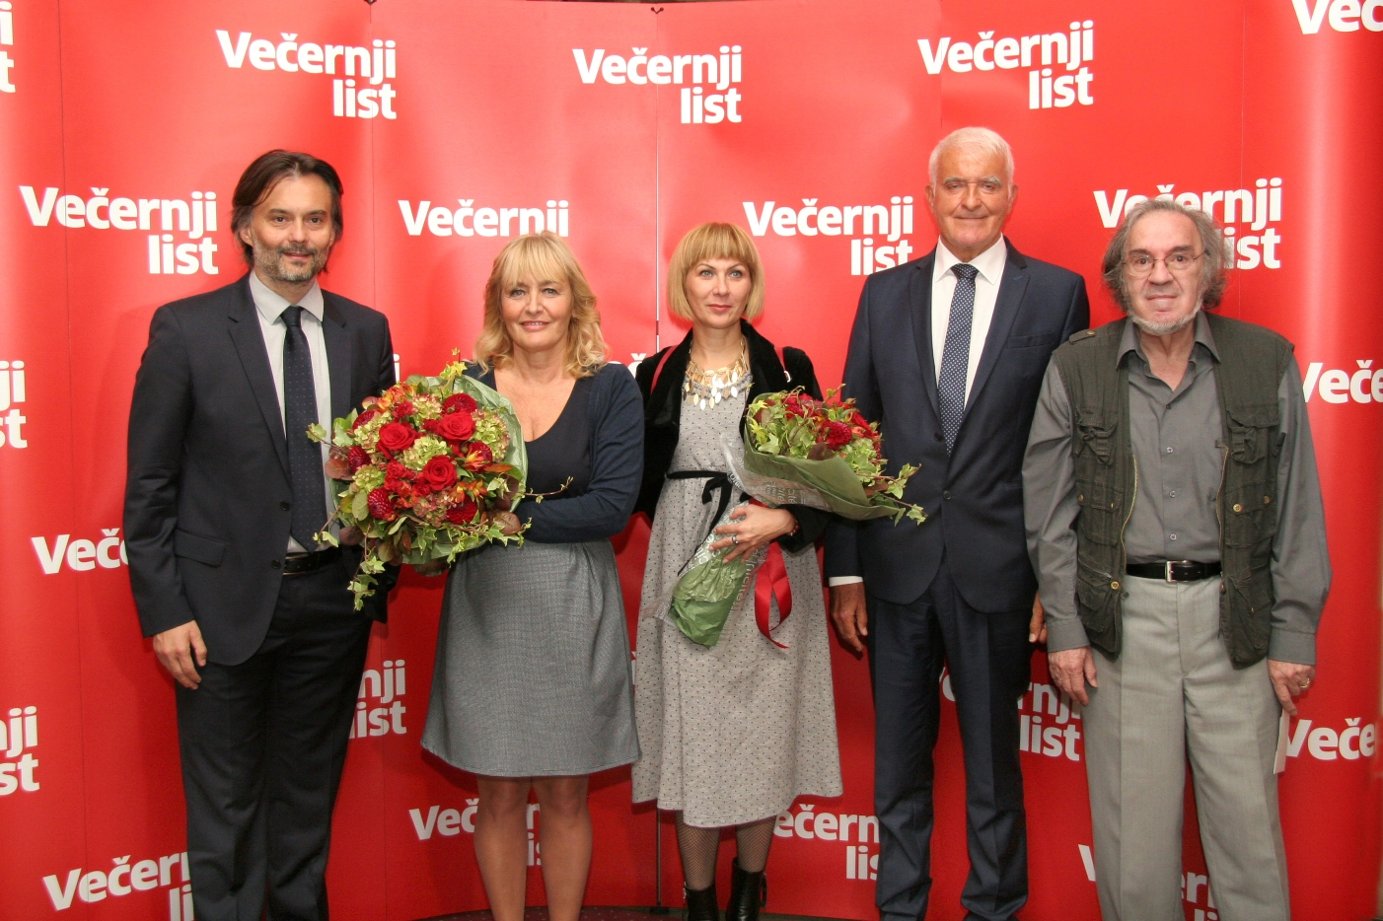

Zagreb, 2. listopada 2018. – U palači Hrvatske akademije znanosti i umjetnosti u utorak 2. listopada održana je svečanost dodjele nagrada autorima najboljih priča u sklopu 52. natječaja za Kratku priču Večernjeg lista Ranko Marinković.
Prvu nagradu osvojila je Sanja Pilić za priču Delete, drugu nagradu Ivana Šojat za priču Vilinjska kosa, a treću nagradu akademik Luko Paljetak za priču Živci. ¸
Na 52. Večernjakov natječaj pristiglo je 749 kratkih priča, a žiri u kojem su bili akademik Milivoj Solar (predsjednik), akademik Krešimir Nemec, Milena Zajović, Seid Serdarević, Tomislav Sabljak i Denis Derk razmotrio je 52 priče koje su objavljene u Obzoru, subotnjem prilogu Večernjeg lista tijekom 2017. i 2018. Kratka priča Ranko Marinković postala je zaštitni znak Večernjeg lista otkako se od 1964. svake subote objavljuju prozni tekstovi poznatih i manje poznatih autora.
Predsjednik Hrvatske akademije znanosti i umjetnosti akademik Zvonko Kusić istaknuo je značaj Kratke priče Večernjeg lista, kazavši da se radi o fenomenu na koji Hrvatska može biti ponosna. „Kratka priča je žanr u književnostu koji je bio zanemaren, a ovaj natječaj joj je otvorio vrata“, rekao je akademik Kusić, podsjetivši da su mnogi dosadašnji dobitnici nagrada bili početnici te da im je nagrada bila odskočna daska. „Živimo u kulturi estrade i spektakla u kojoj dolazi do pada estetskih i etičkih vrijednosti, a Kratka priča je dokaz da ono što je vrijedno ipak preživljava“, dodao je akademik Kusić.
Podsjetio je da je BBC svoj natječaj za kratku priču pokrenuio tek 2005., a britanski dnevni list Sunday Times 2009. Govoreći o povezanosti Hrvatske akademije s Kratkom pričom, spomenuo je da je od početka natječaja njegov selektor član suradnik HAZU dr. sc. Tomislav Sabljak, a da su među autorima objavljenih kratkih priča bili i mnogi akademici koji se nisu bojali ući u konkurenciju s mlađim piscima. Prvi predsjednik žirija bio je akademik Vlatko Pavletić, tu je dužnost čak 15 godina obnašao akademik Ranko Marinković po kojem nagrada nosi ime, a danas je predsjednik žirija akademik Milivoj Solar.
Glavni urednik Večernjeg lista Dražen Klarić kazao je da je Kratka priča postala brend i znak da ima nade za hrvatsko društvo te poručio da Večernji list želi promicati pisanu riječ, pisanje i čitanje, dok je dr. sc. Tomislav Sabljak spomenuo da kod mladih generacija neprestano opada razina pismenosti.
Zahvalivši se na nagradi, Sanja Pilić je kazala da se od 1978. do danas gotovo svake godine prijavljivala na natječaj i već osvojila dvije nagrade, dok je Ivana Šojat istaknula važnost kulture, jezika i pisane riječi. Akademik Paljetak je kazao da život priča najljepše priče i poručio mladim piscima da svoje priče trebaju čitati kao da nisu njihove.

Marijan Lipovac
Ured za odnose s javnošću i medije HAZU

